**SOCIEDAD AGRÍCOLA TRESAGUA S.A.S.**

*Comprometidos con el desarrollo agrícola sostenible*

**Sobre nosotros**

AGRICOLA TRESAGUA S.A.S “ZOMAC”, es una Sociedad comercial dedicada al desarrollo de actividades agrícolas, forestales y pecuarias; constituidas por documento privado el 27 de febrero de 2021 de la Asamblea, inscrito en esta Cámara de Comercio el 30 de marzo de 2021 con el No. 9631 del Libro IX, se constituyó una Sociedad Por Acciones Simplificada, Comercial denominada: AGRICOLA TRESAGUA S.A.S. “ZOMAC”. La sociedad tiene como objeto social principal el desarrollo de actividades agrícolas, forestales y pecuarias. Para ello, la sociedad llevará a cabo entre otras, las siguientes actividades:

* El cultivo y comercialización de todo tipo de granos y semillas oleaginosas, hortalizas, frutales, invernaderos, víveres y cultivos industriales.
* La explotación avícola, de bovinos, porcinos, ovinos, caprinos y otro tipo de animales.
* La plantación, renovación y tala de todo tipo de árboles madereros para su comercialización.

Así mismo, podrá llevar a cabo la comercialización de agro insumos, servicios administrativos requeridos para la adecuada explotación, desarrollo y comercialización agrícola, forestal y pecuaria. Adicionalmente, la sociedad podrá desarrollar cualquier actividad comercial o civil, lícita. Actualmente, su composición accionaria está representada por cuatro (4) socios con una participación del 25% cada uno.

**Caracterización**

* **Área de la finca:** 47,14 hectáreas
* **Vertientes de agua:** 17 afloramientos de agua cruzan o nacen en la finca
* **Altitud del terreno:** Entre 1880 metros a 2220 metros de altura

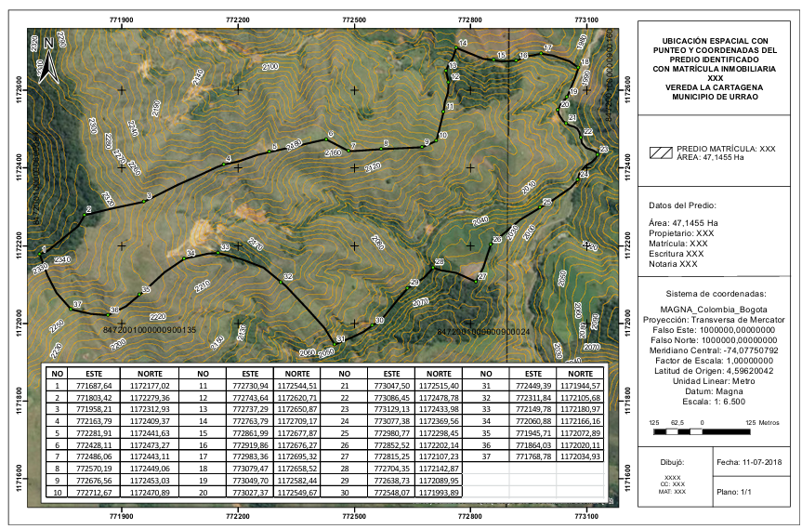

**Polígono y curvas de nivel.**

* **Ubicación:** Kilómetro 6 + 970 arriba de la terminal Vereda La Cartagena, Municipio: Urrao, Antioquia, Colombia

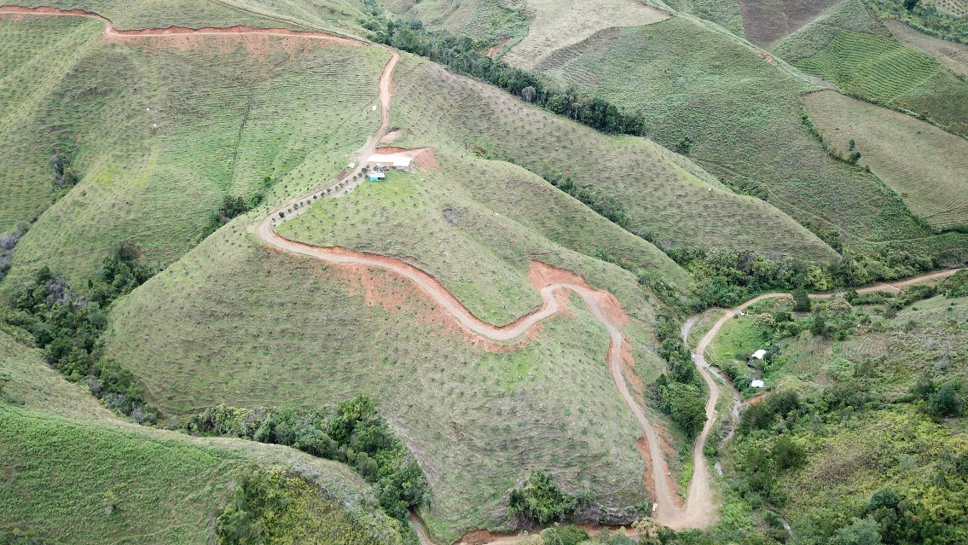

**Acceso, instalaciones y cultivo.**

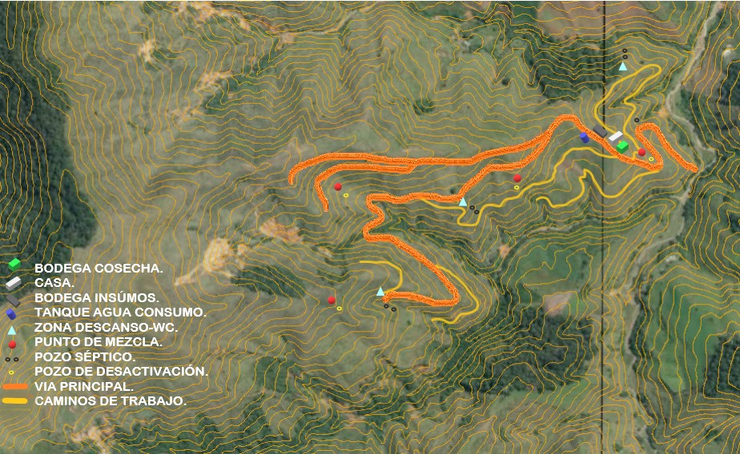

* **Vías internas:** cuenta con 1,1 km de vía principal interna en afirmado para desplazamiento de maquinaria y vehículos. Adicionalmente se tienen 2,4 km de caminos que facilitan labores de distribución de insumos y recolección de fruta.

**Instalaciones.**

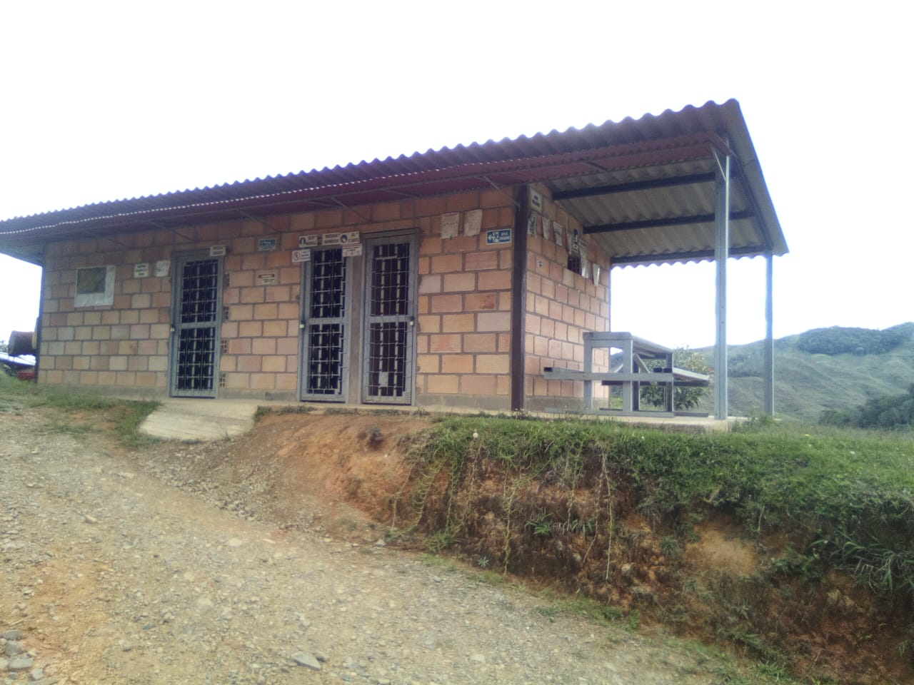

Bodega de insumos químicos y abonos.

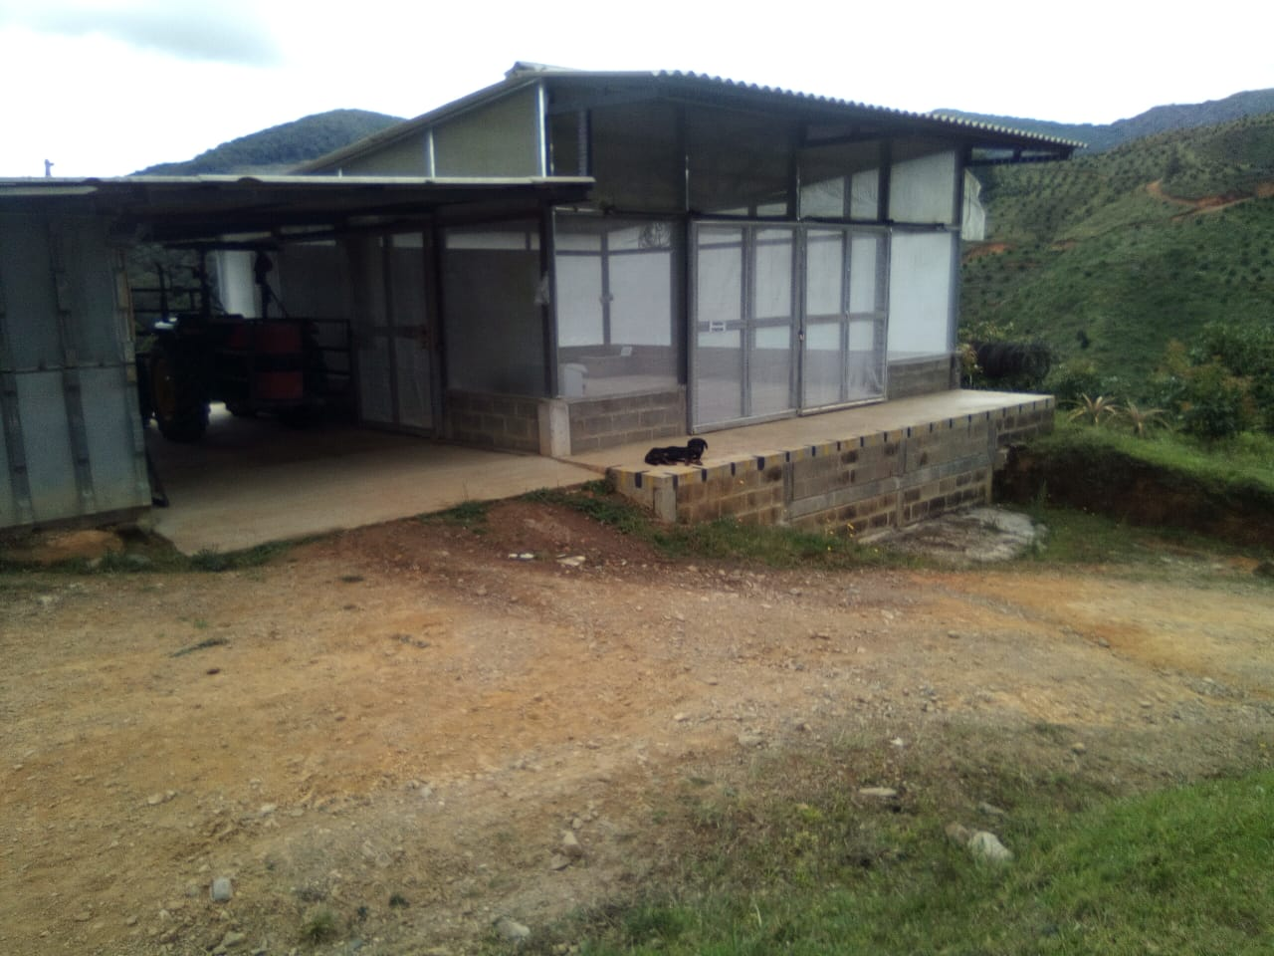

Bodega post cosecha. Doble diseñada con flujo de ingreso lateral y salida frontal con muelle de carga.

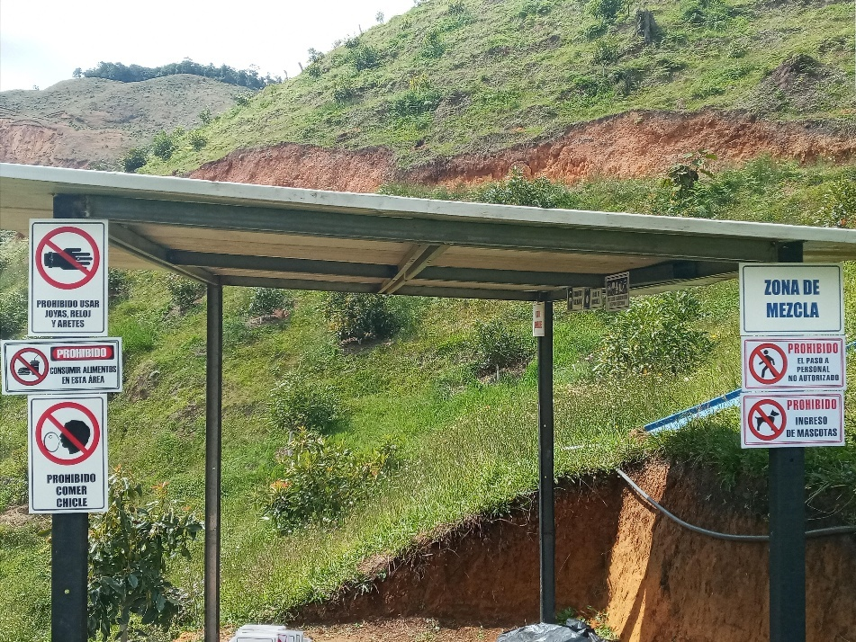

3 puntos de mezcla de químicos con su respectivo pozo de desactivación. Lote1, lote 3 y lote 5.

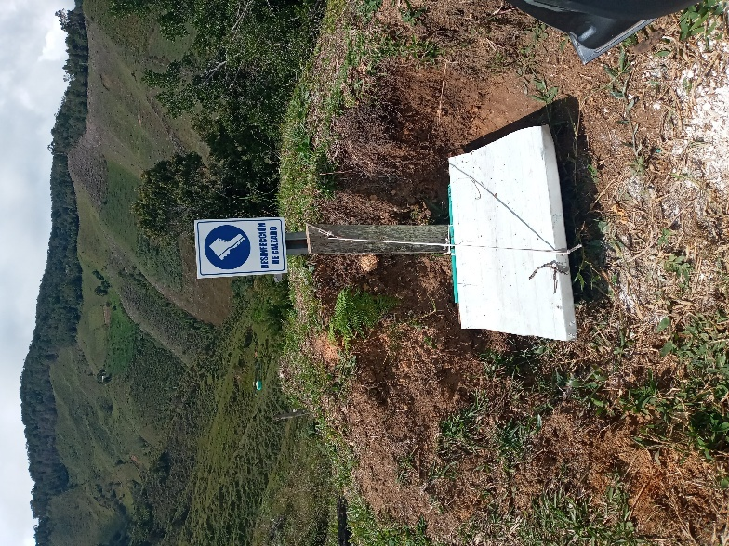

7 puntos de desinfección de calzado

* **Área sembrada con aguacate HASS:** 16 hectáreas productivas. Cuenta con la posibilidad de incrementar 17 ha nuevas de simbra. Con capacidad para 12,000 arboles.

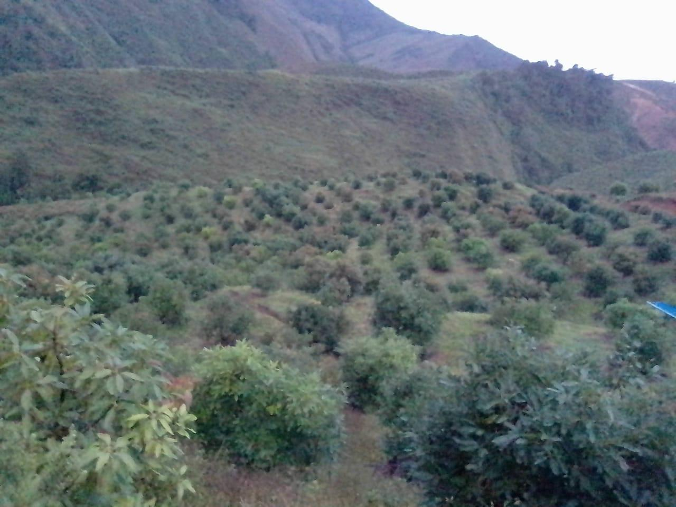

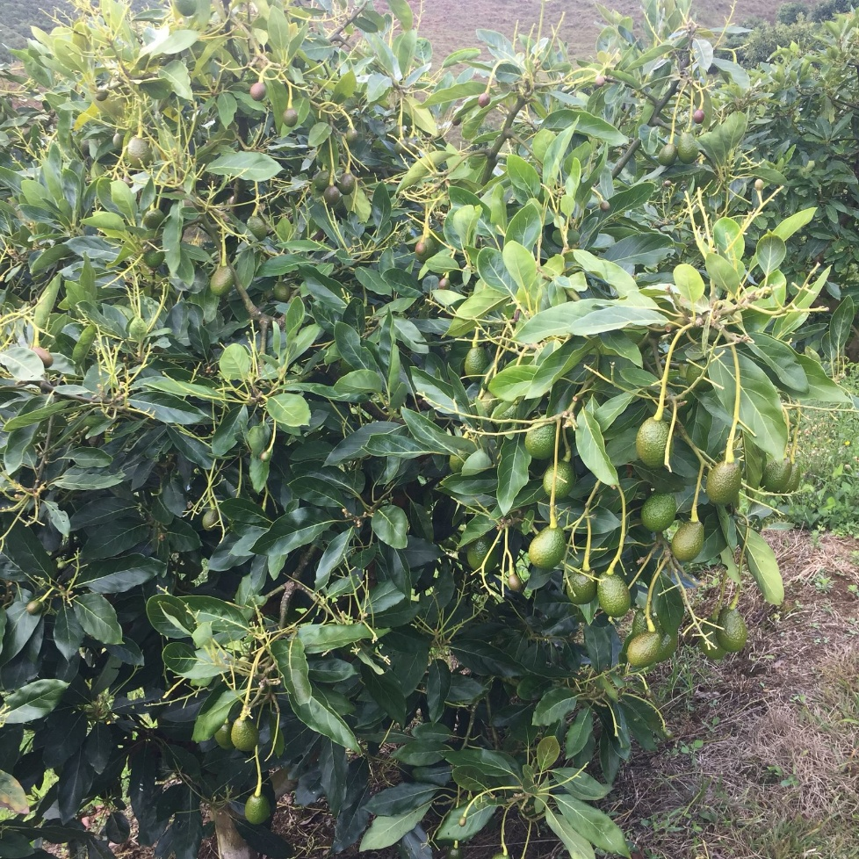

Cifras relevantes de productividad

* **Número de árboles en producción:** 4.700 unidades
* **Lotes caracterizados:** 5 lotes sembrados con aguacate
* **Años de sembrado:** Lotes 1, 2, 3 con 5 años y lotes 4 y 5 con 3,5 años
* **Número de árboles por hectárea:** 320 árboles sembrados a 6 mt x 5 mt.
* **Productividad por árbol:** 20-25 kilos con incrementos anuales.
* **Calibre de la fruta promedio de la fruta:** 72% de la fruta en calibres
  + 18-22 Europa
  + 40, 48 y 60 Estados Unidos.
* **Porcentaje de aguacate de exportación:** 90% a 92%
* **Precio de venta de aguacate:**
  + $5.200 pesos Kilo de exportación,
  + $1.200 pesos kilo nacional
* **Activos:**
  + Un Tractor John Deere 3570 modelo 2022.
  + Casa viviente con 4 cuartos, 4 baños, cocina y zona de ropas.
  + Bodega de cosecha para almacenamiento de 72 metros cuadrados con capacidad de 1.000 canastillas de 20 kilos cada una.
  + Bodega de herramientas.
  + Bodega para almacenamiento de insumos, químicos y lockers para trabajadores.
  + 3 puntos de mezcla, bajo techo con servicio de agua, dicha de emergencia, lava ojos de emergencia, pozo de desactivación.
  + 3 puntos de descanso con lavamanos, sanitario y pozos sépticos.
  + 2 bombas estacionarias de fumigación con 1600 metros de manguera.
  + 400 canastillas plásticas.
* **Certificaciones:**
  + ICA: 58470298;
  + Global GAP GGN: 4063651134377
* **4 Bosques nativos:** con un área aproximada de 9 Ha. En los cuales se ha realizado una resiembra de 7500 árboles que permitirán gestionar bonos de carbón y contribuir a la conservación de fauna y flora nativa.

**Producción Anual**

**Plano Topográfico**

* 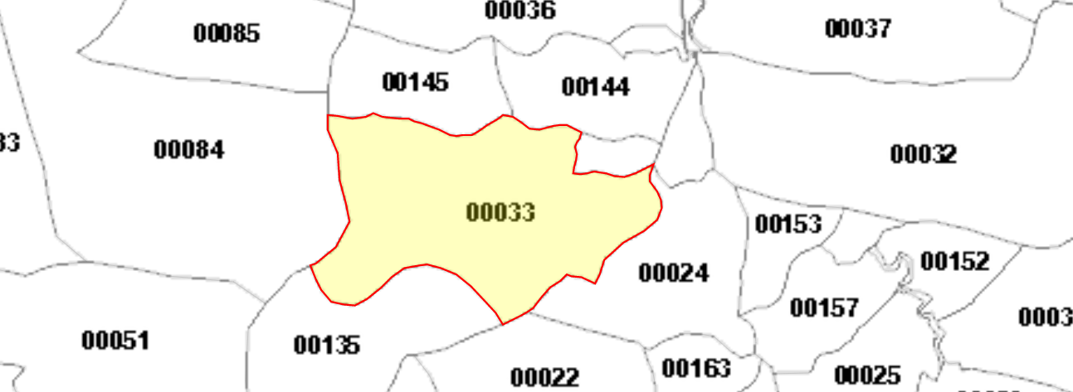
* 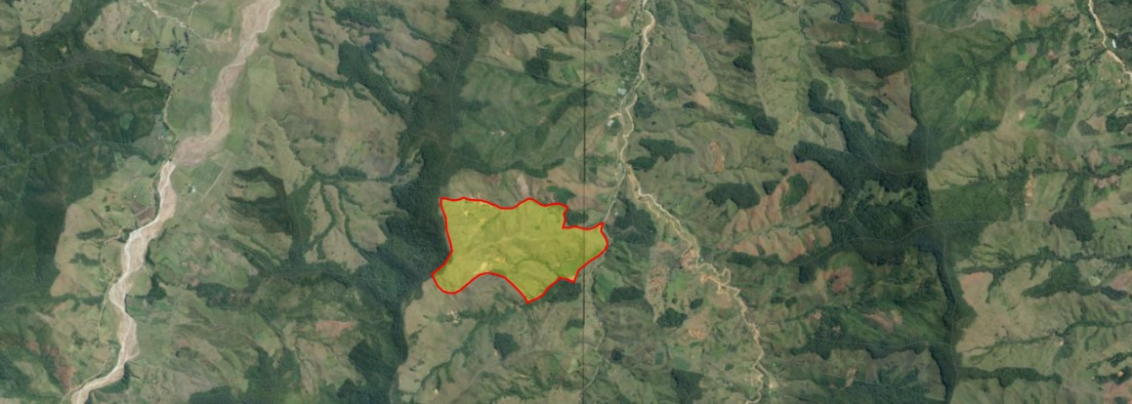
* 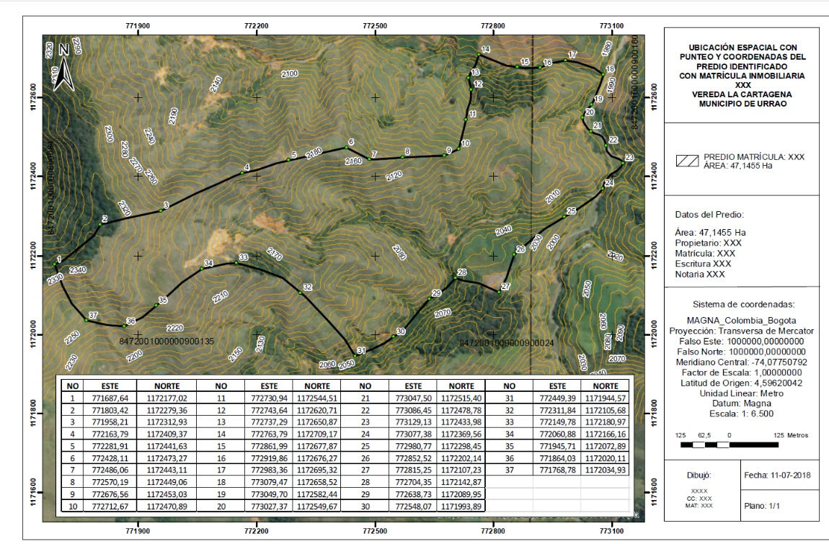
* 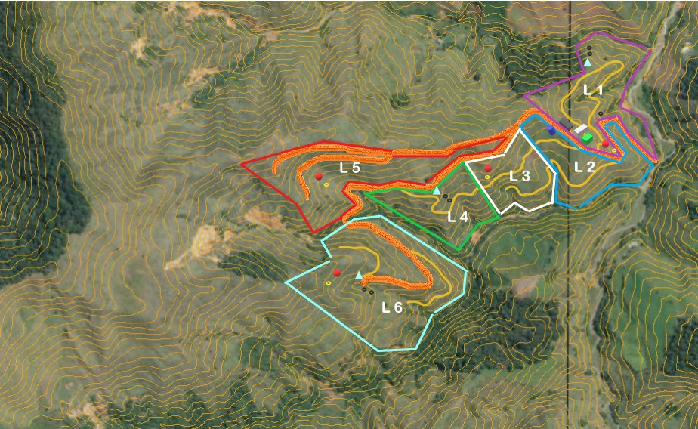
* 

**Momentos en Fotos**

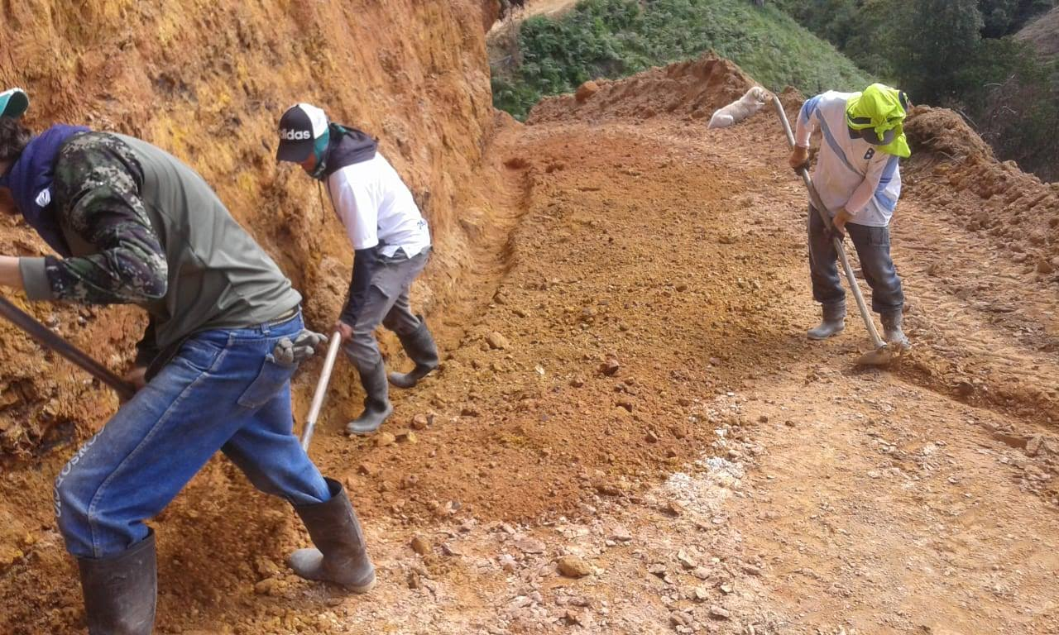

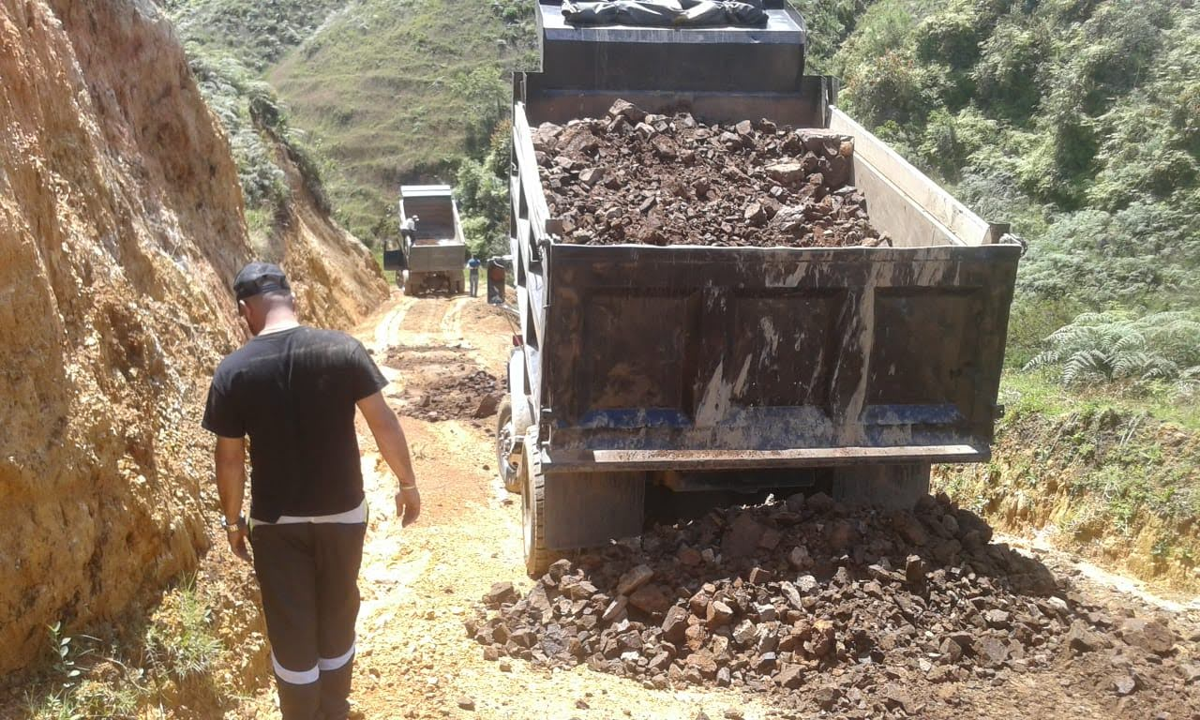

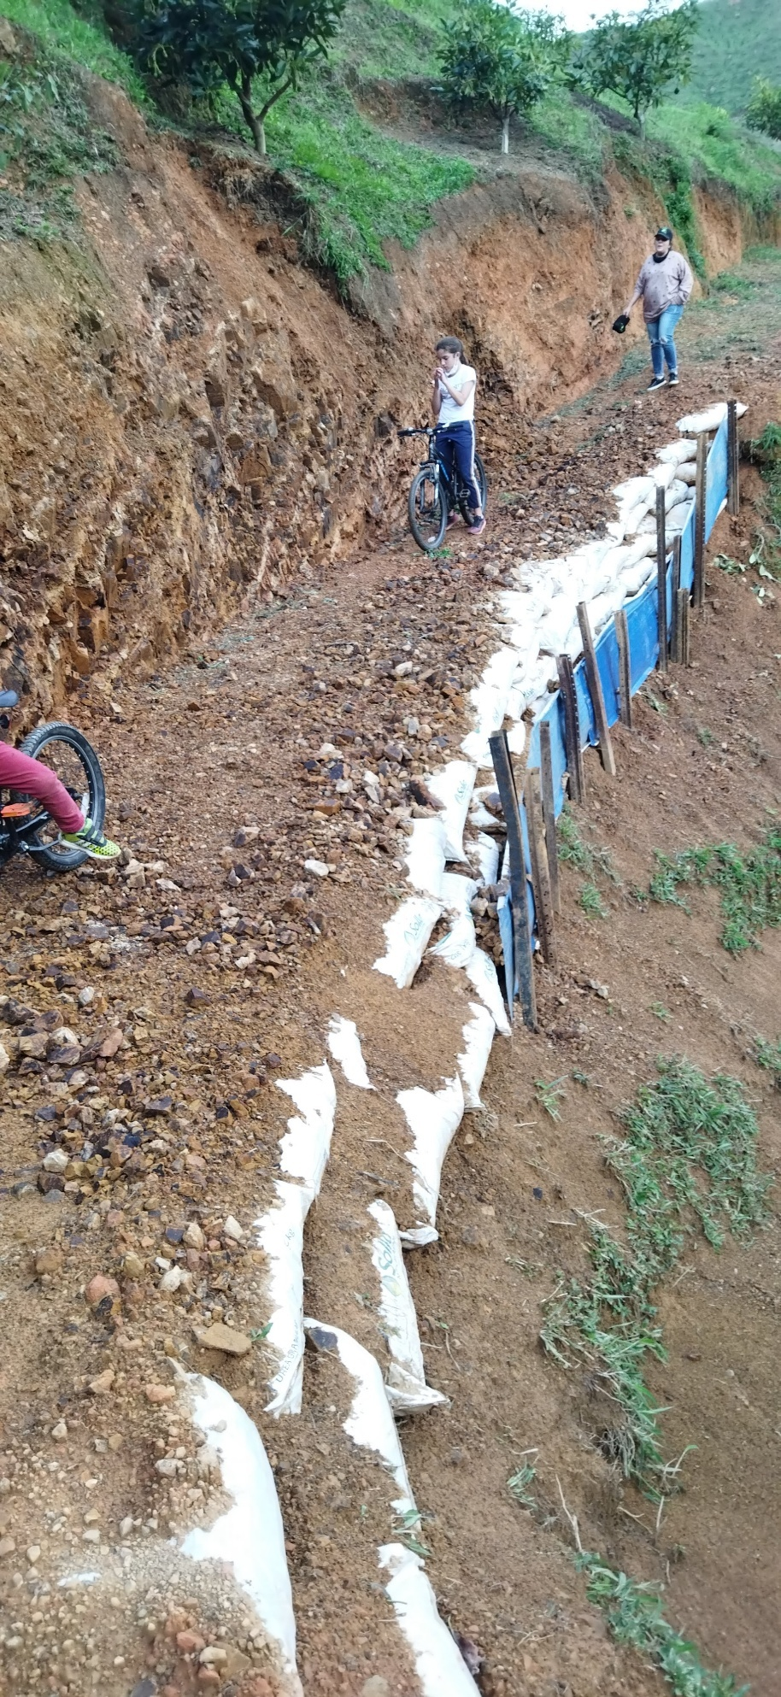

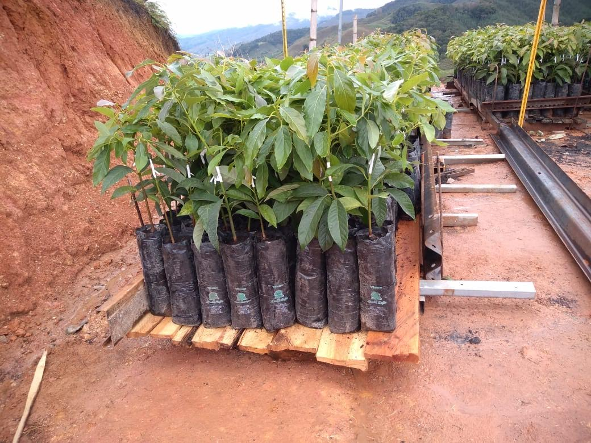

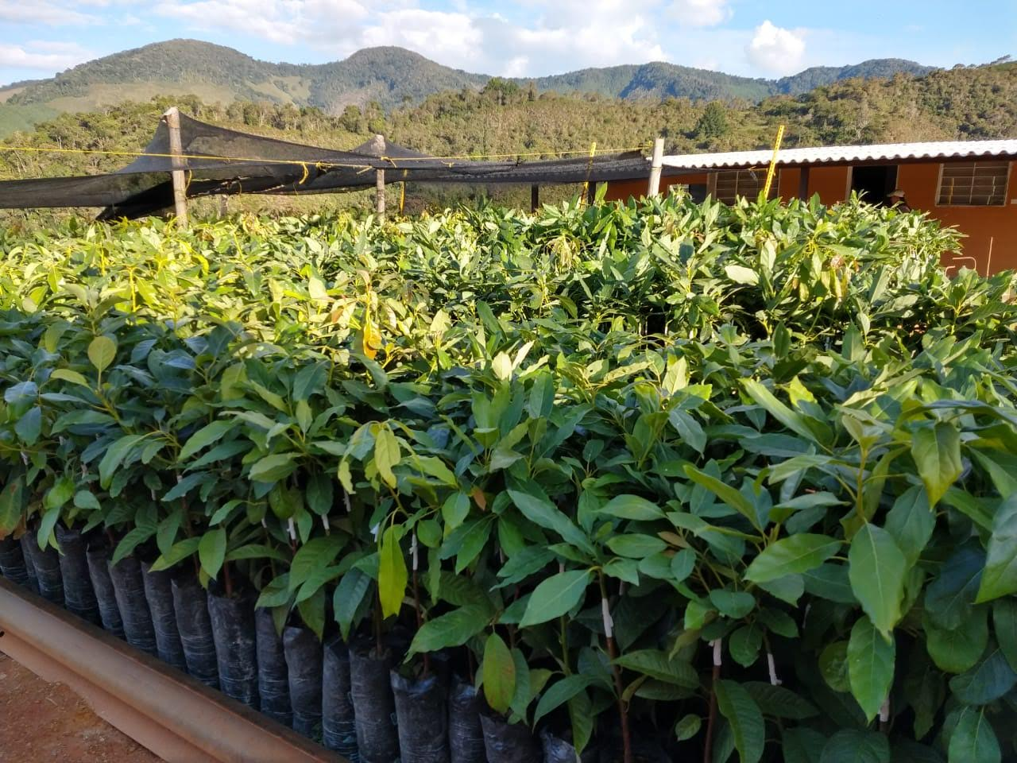

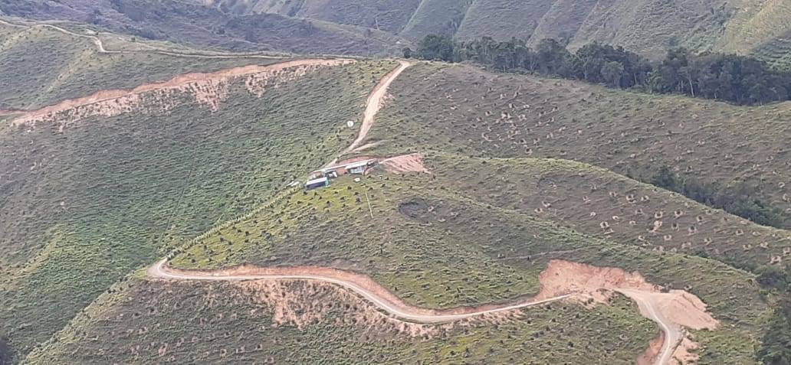

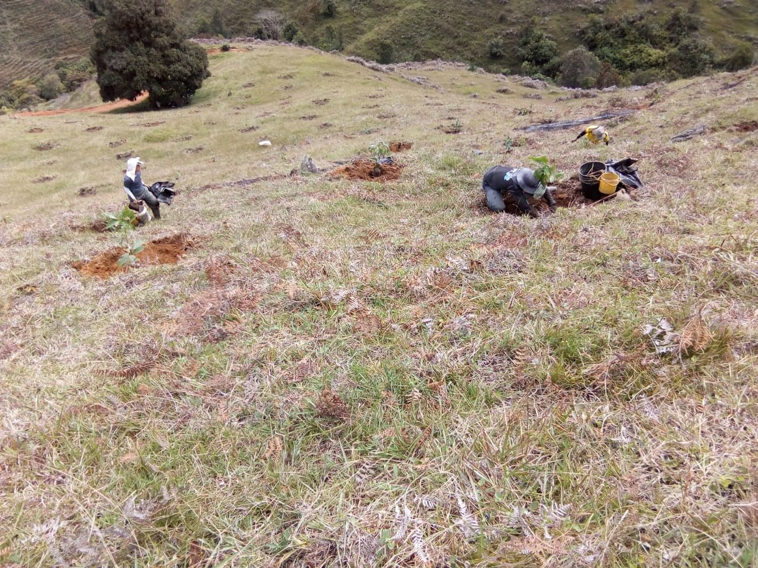

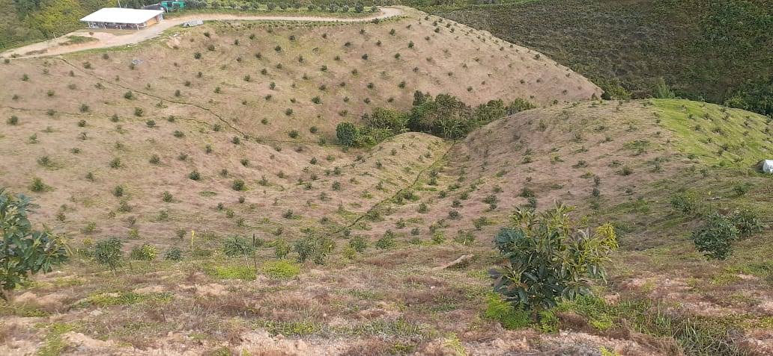

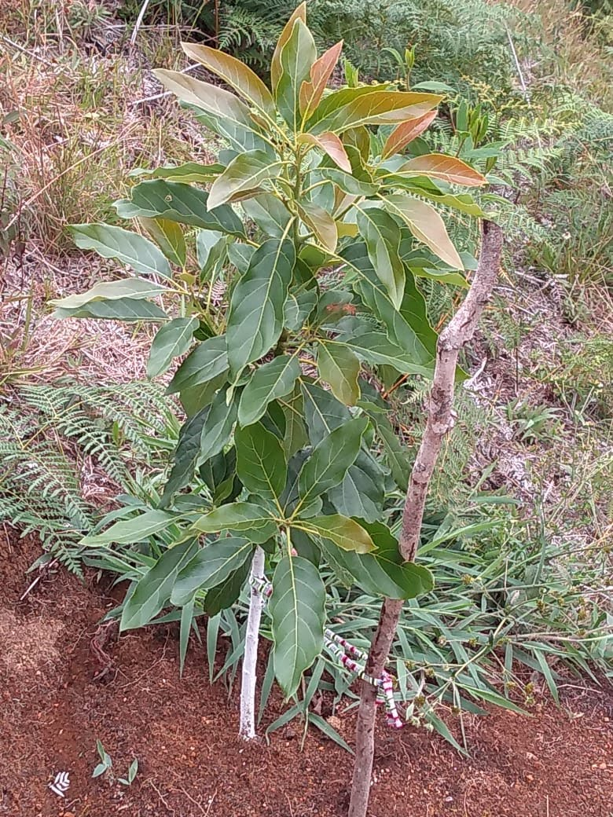

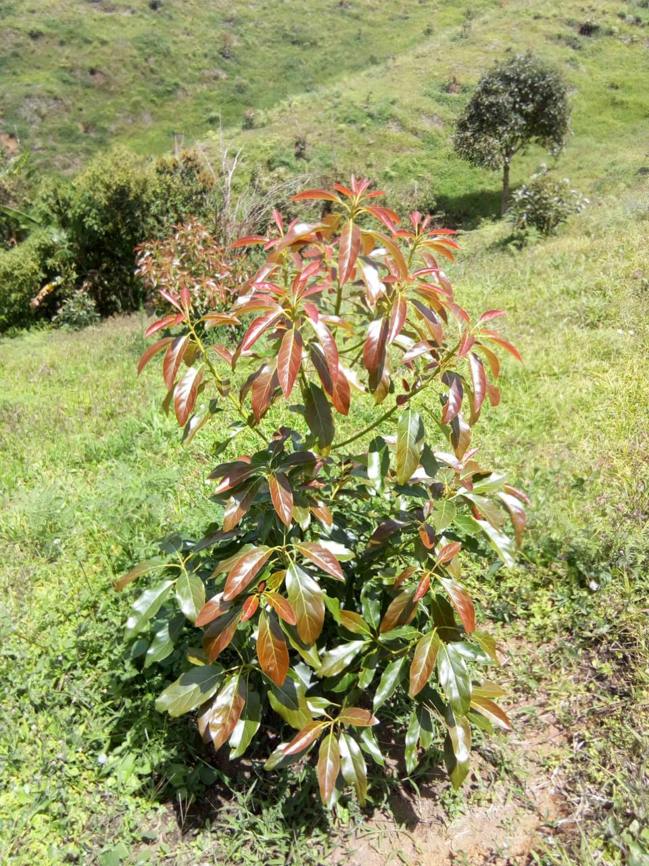

[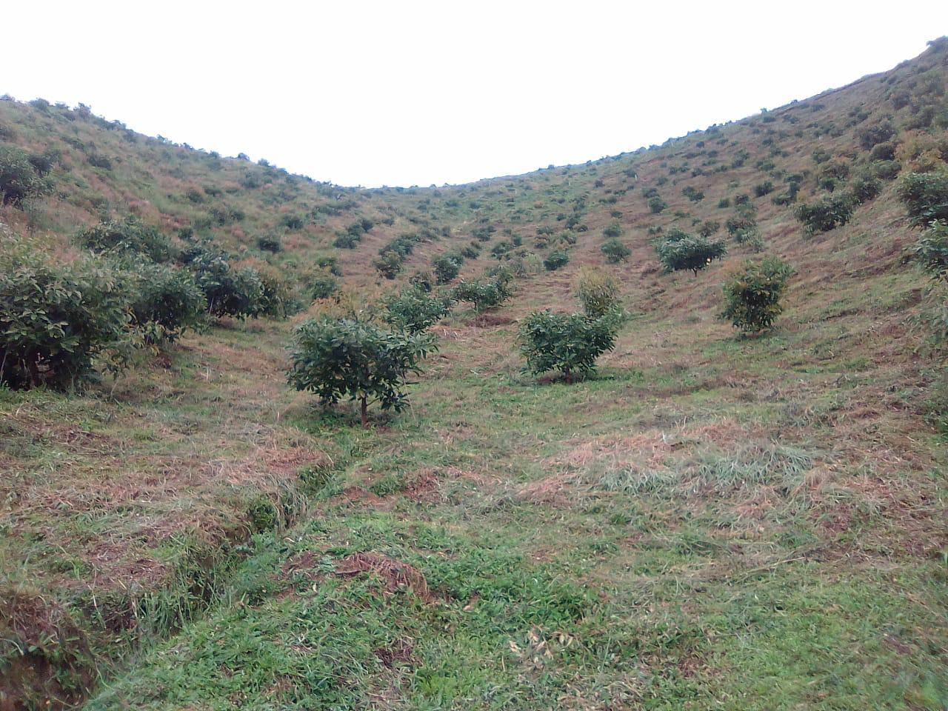](https://santymaya9.github.io/imgs/9.jpg)

[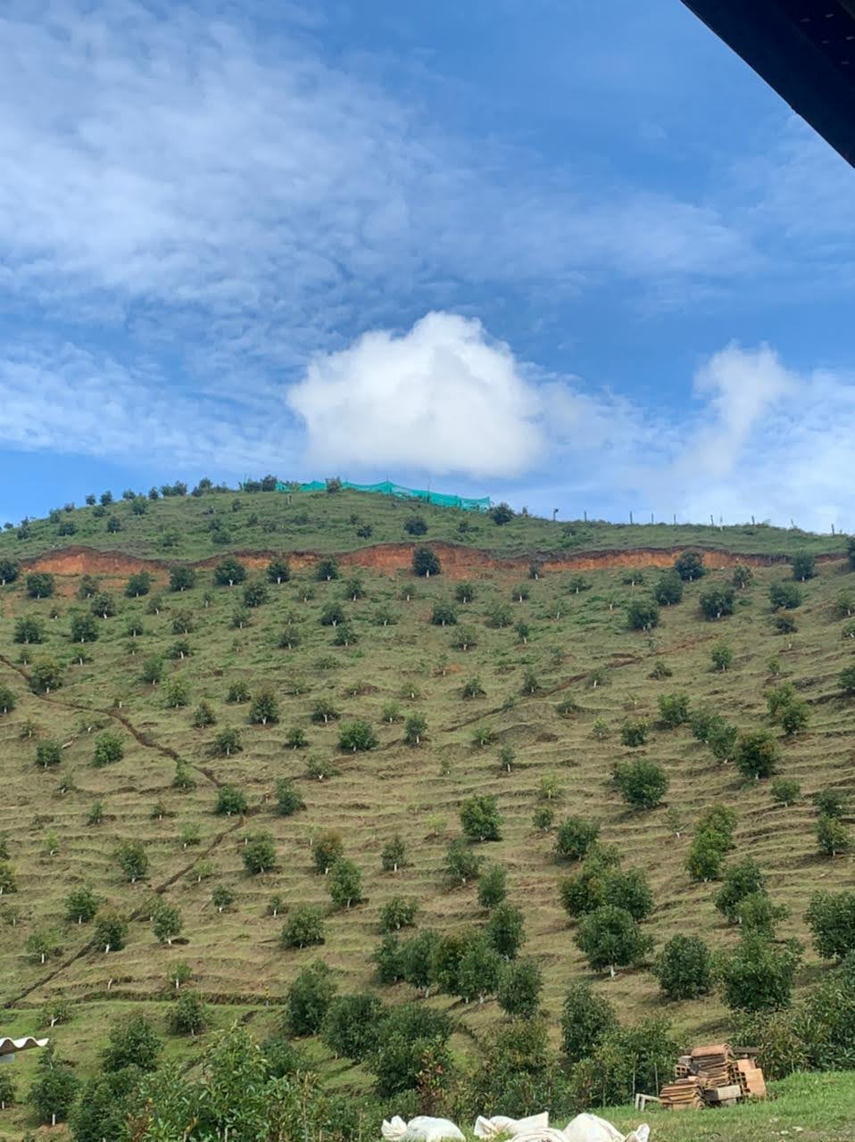](https://santymaya9.github.io/imgs/11.jpg)

[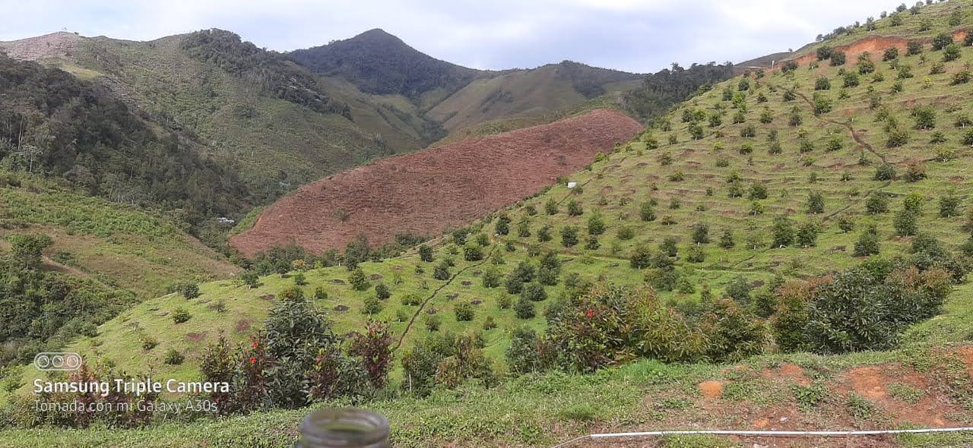](https://santymaya9.github.io/imgs/10.jpg)

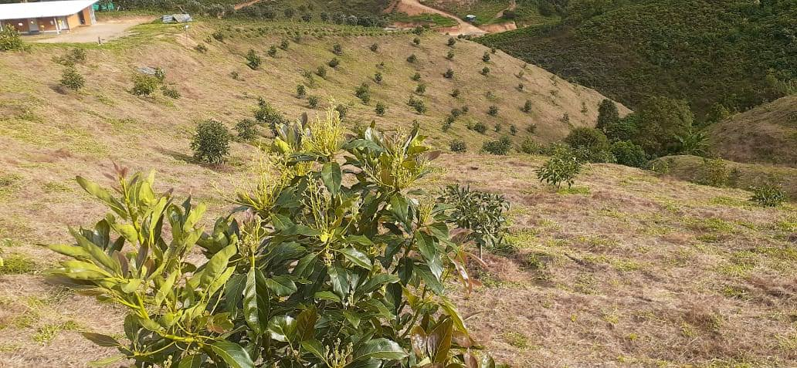

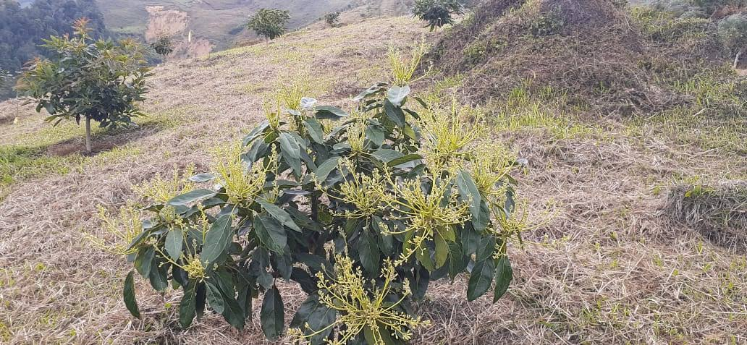

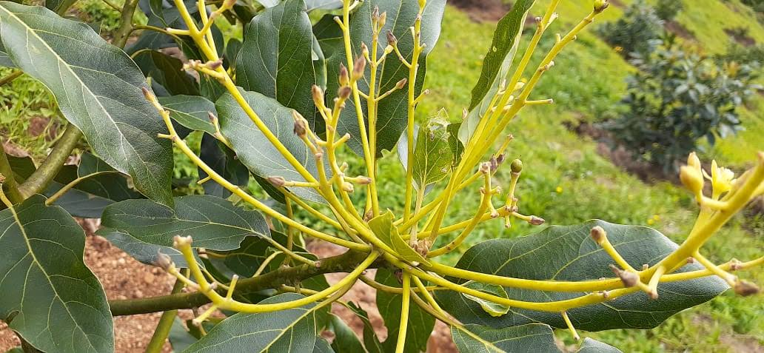

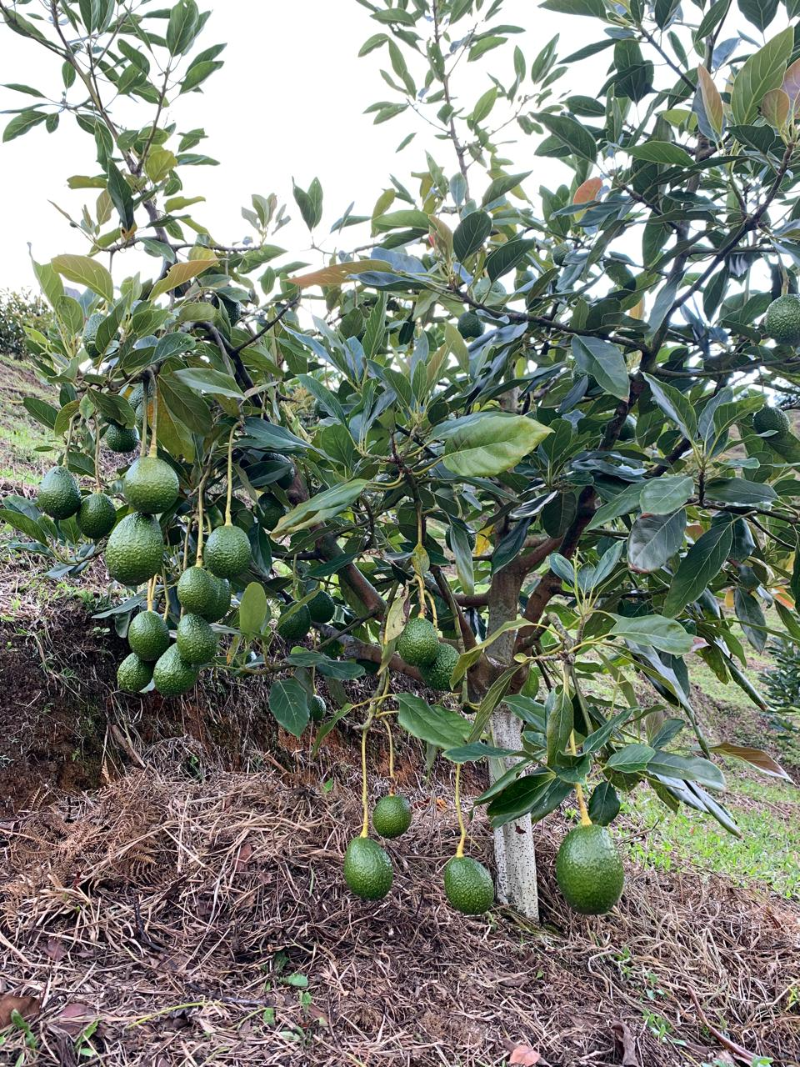

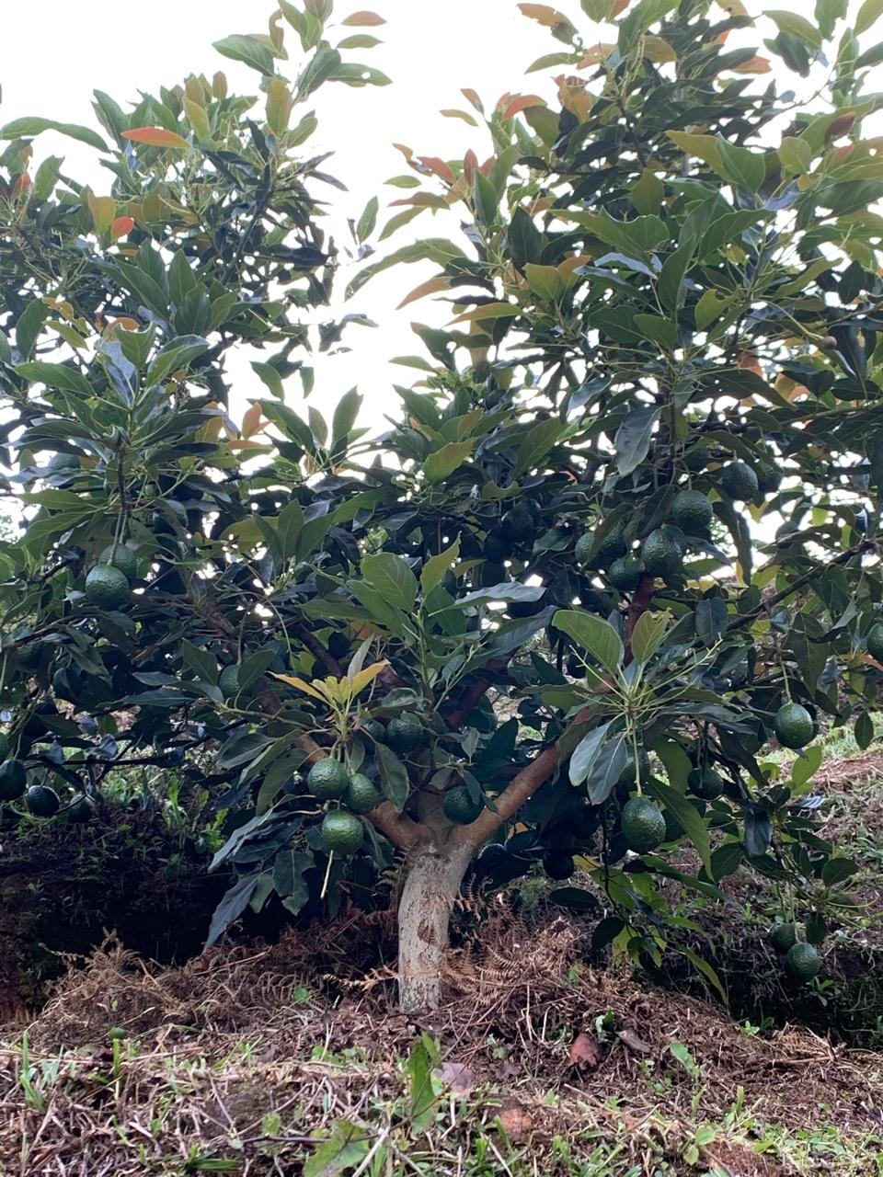[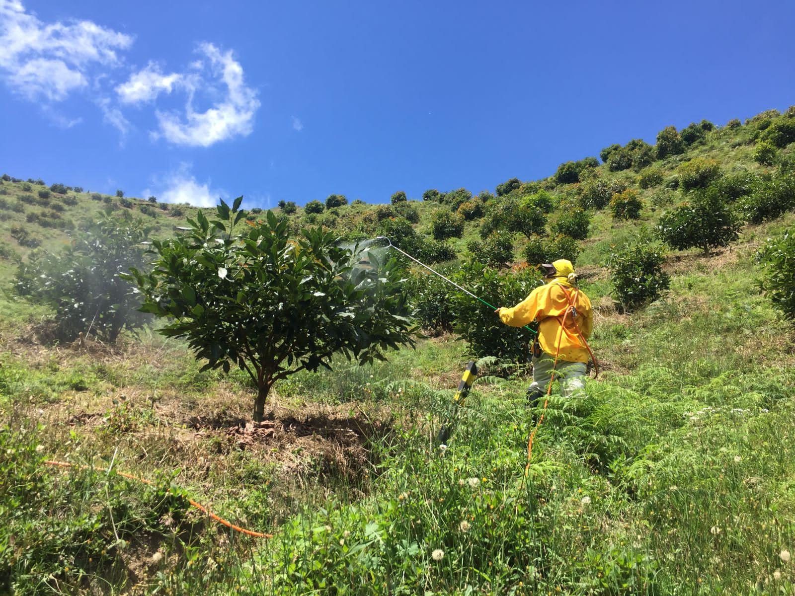](https://santymaya9.github.io/imgs/8.jpg)

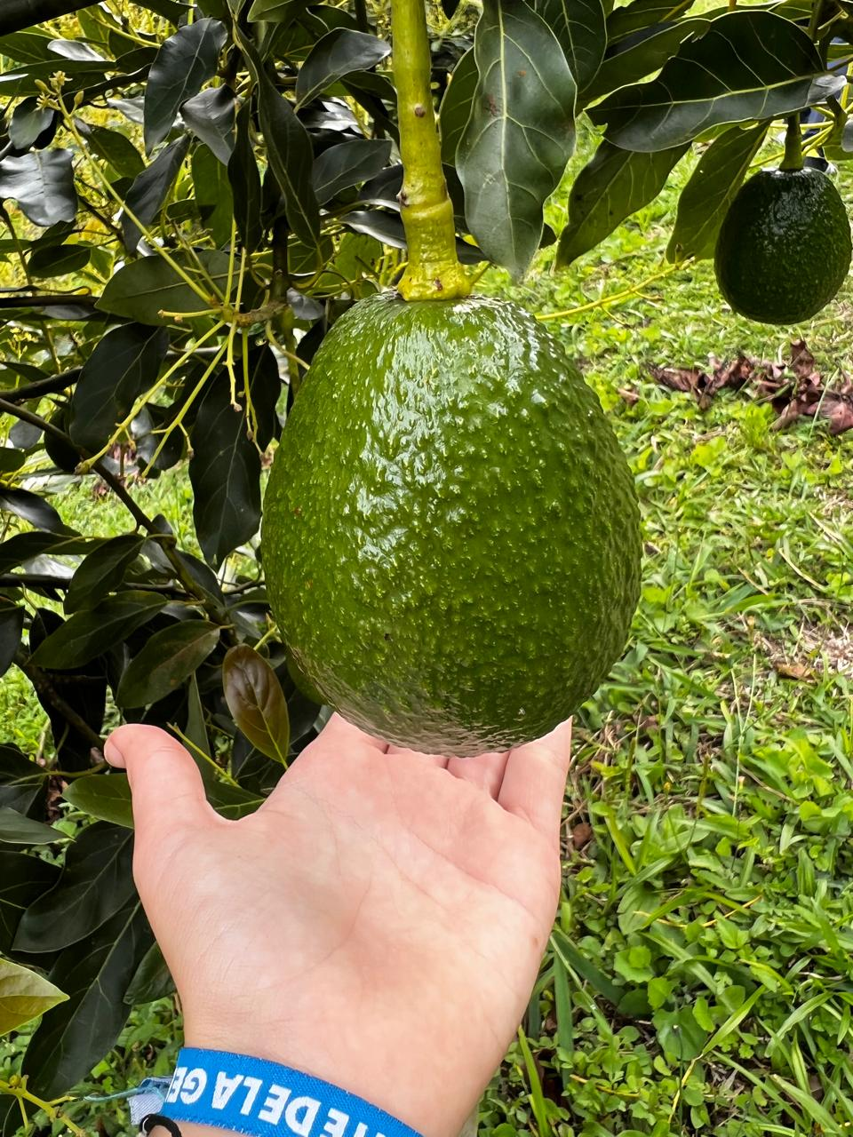

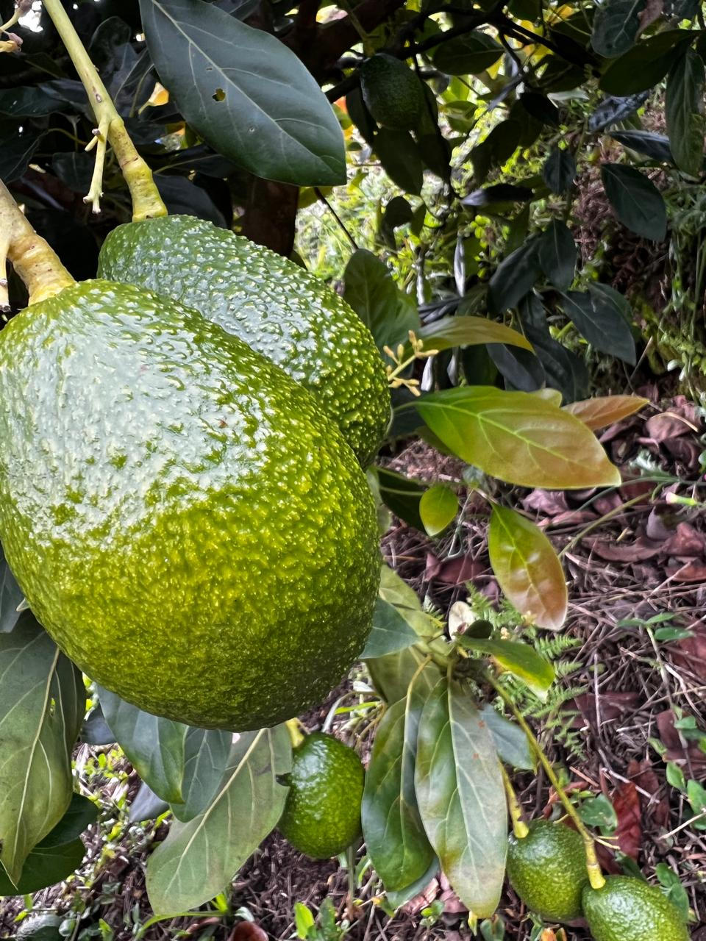

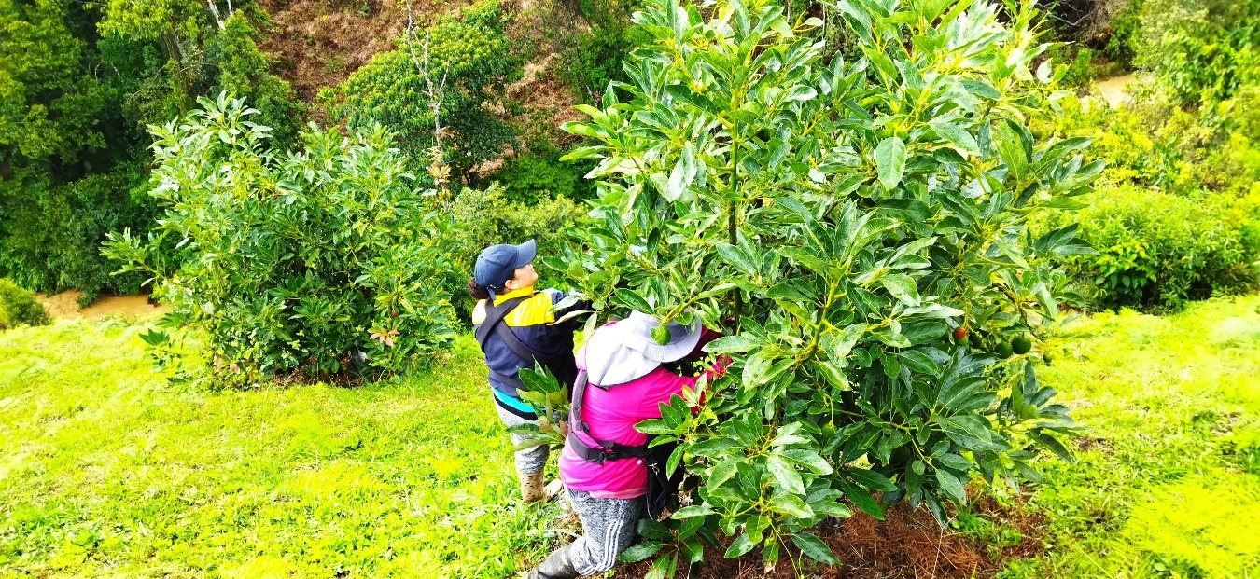

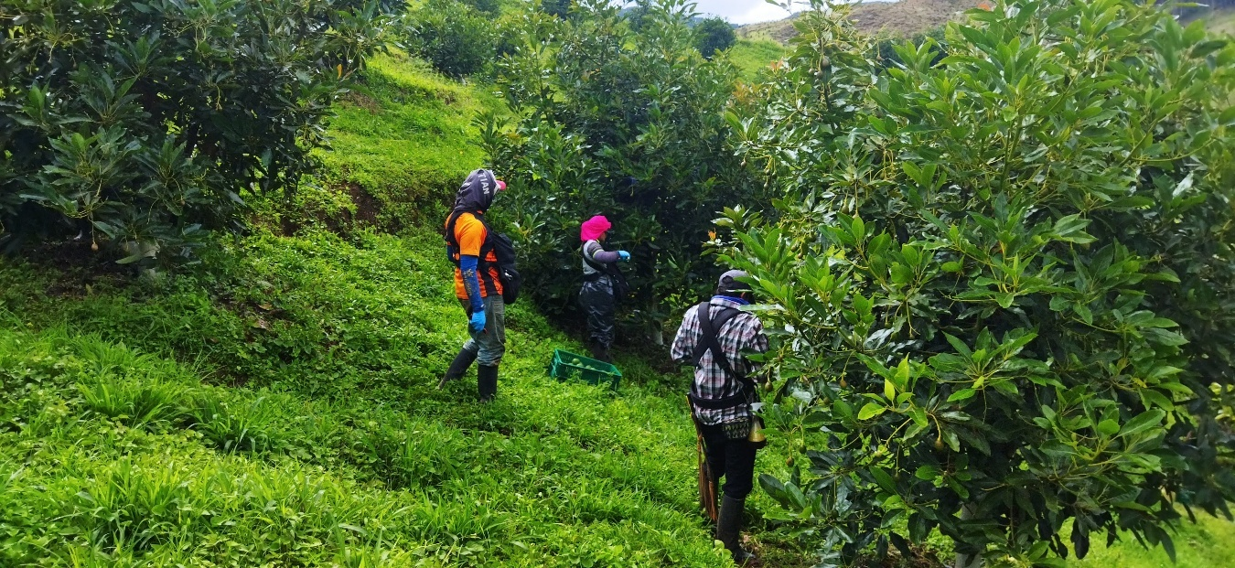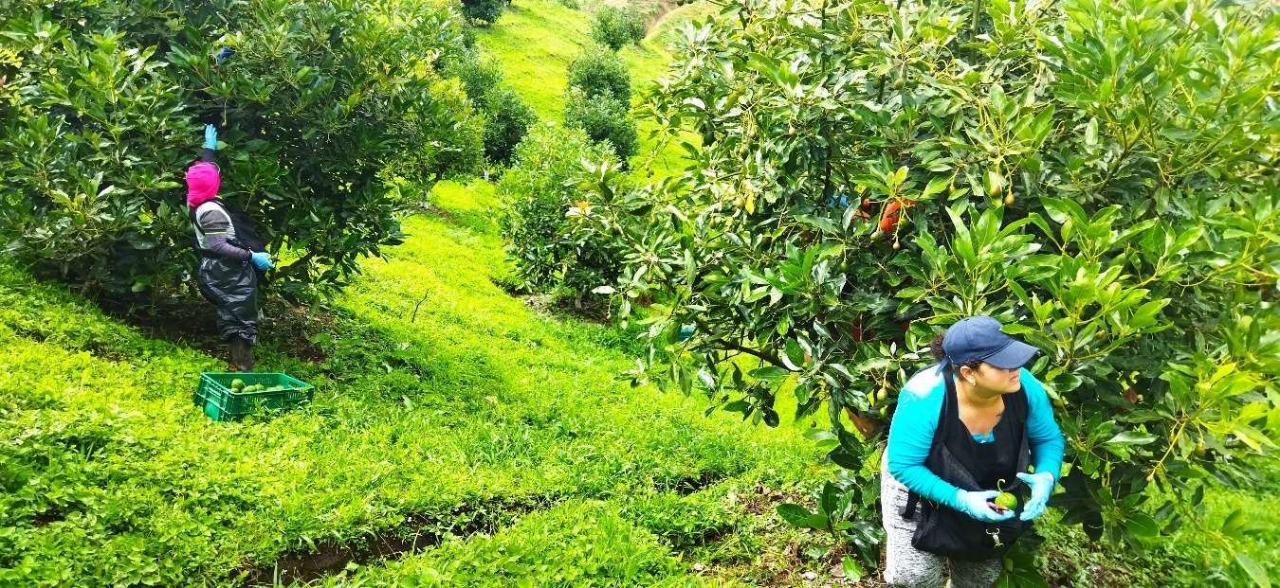

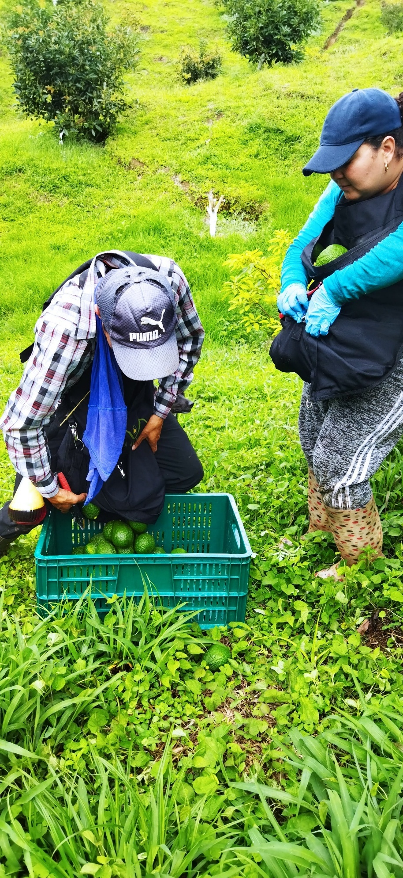

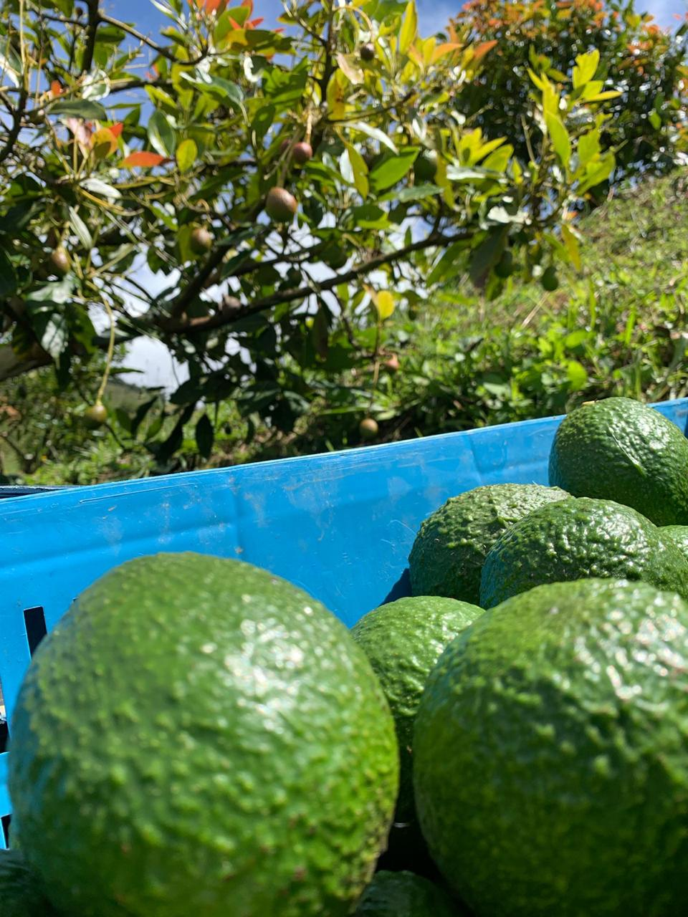

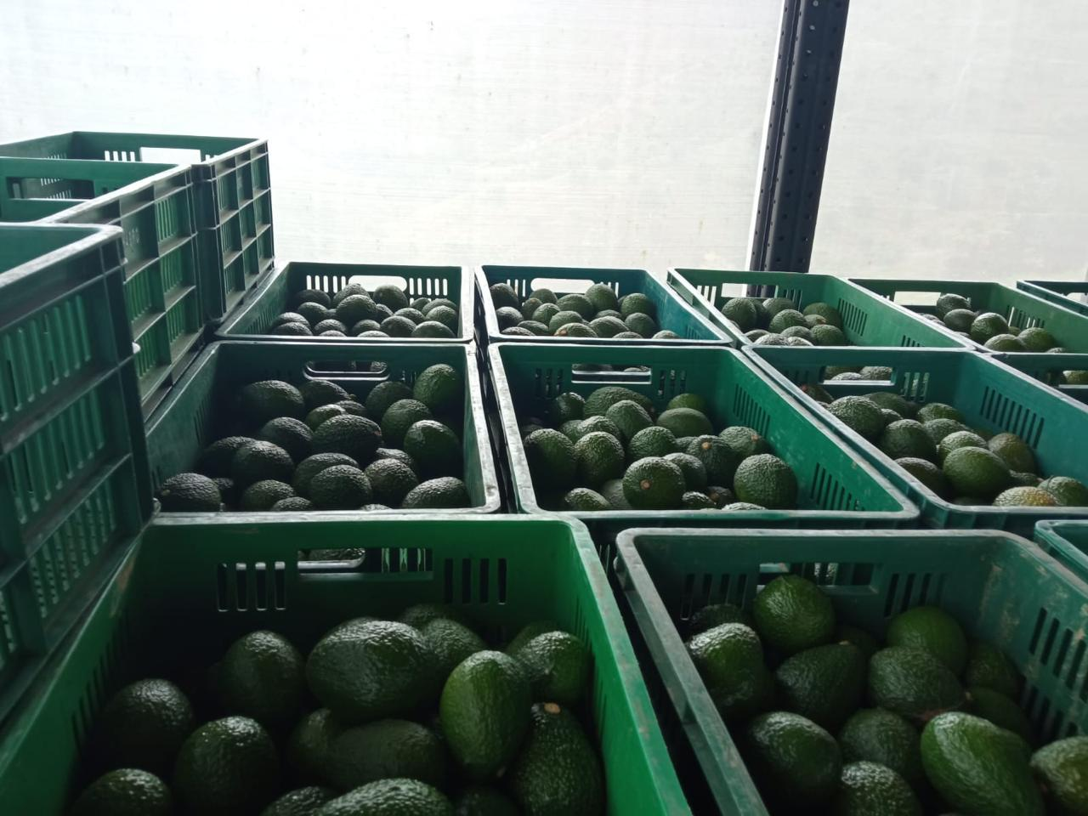

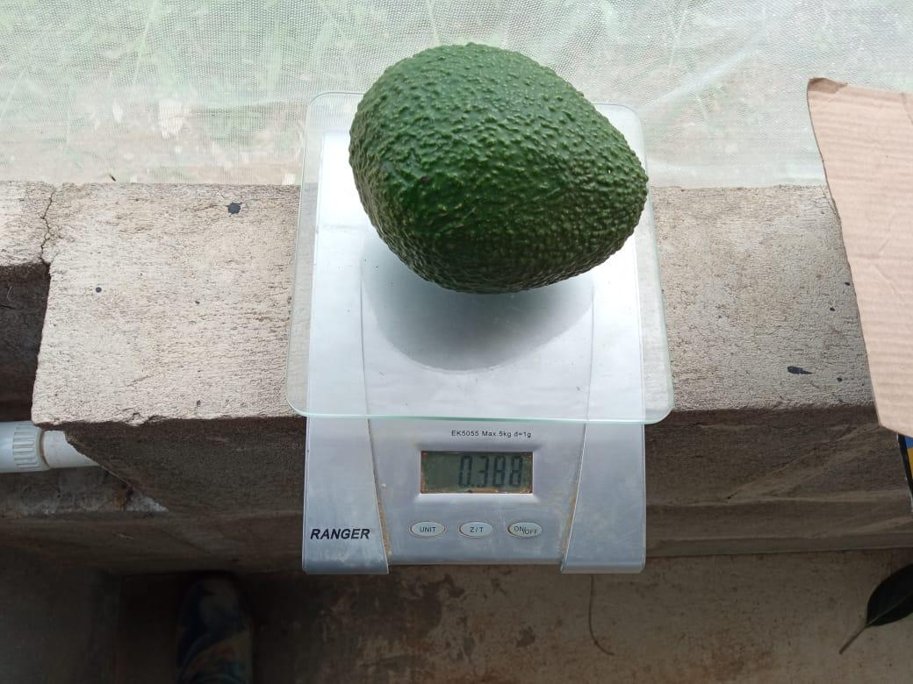

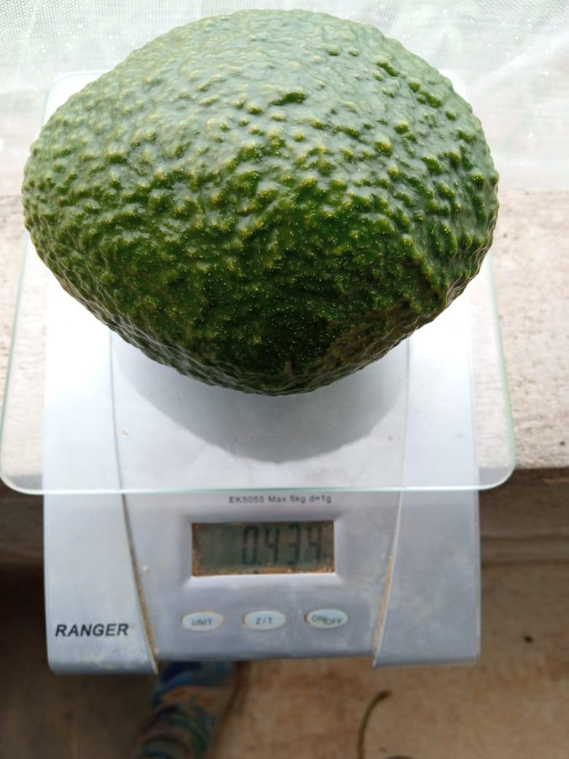

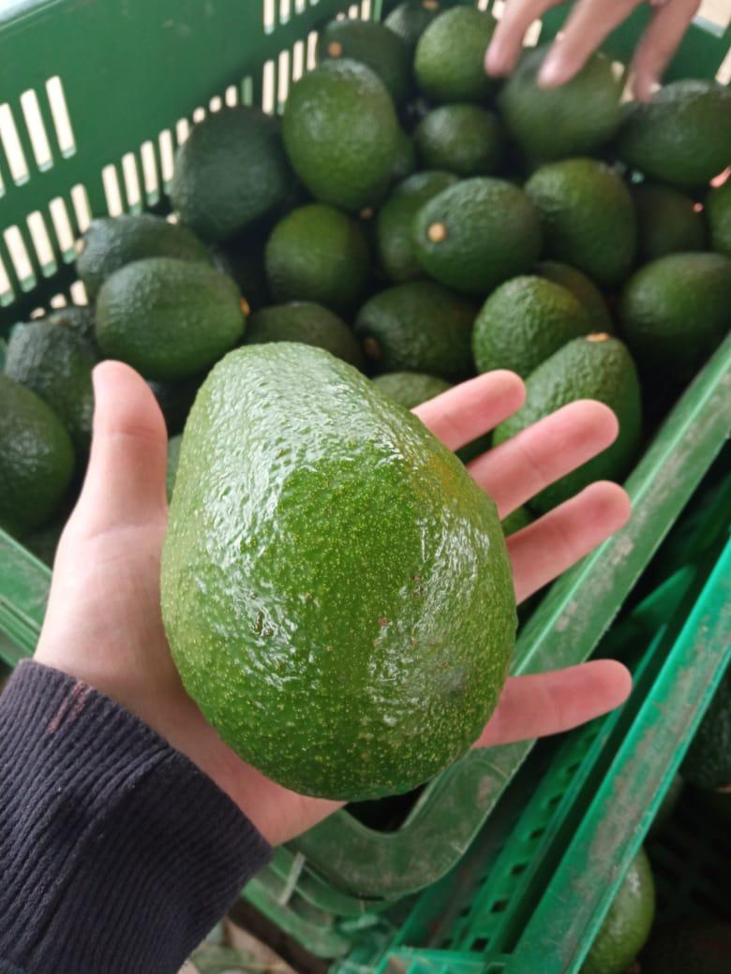

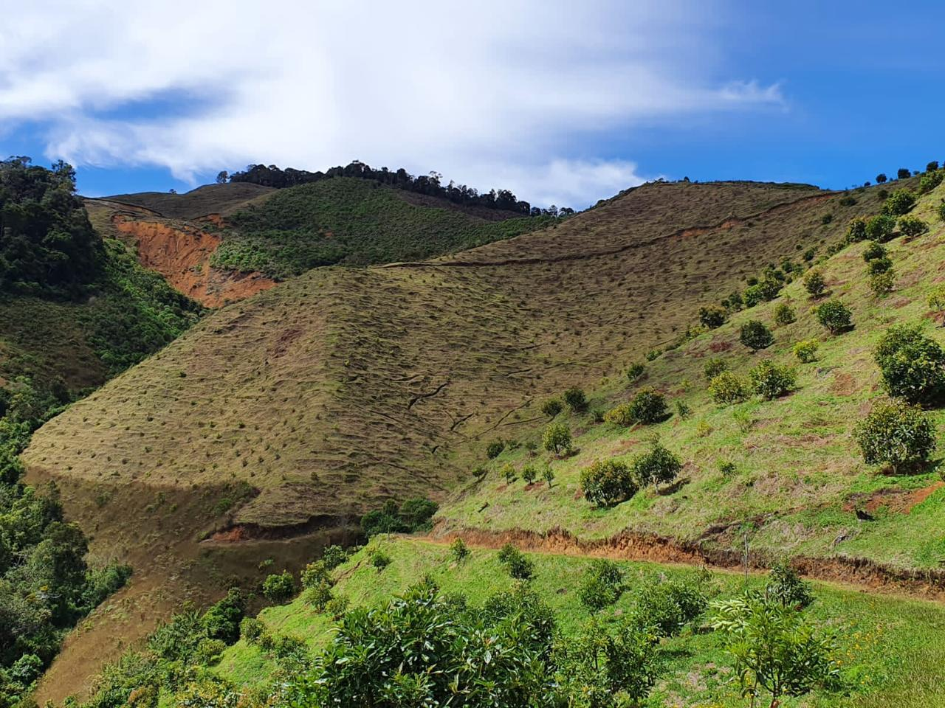

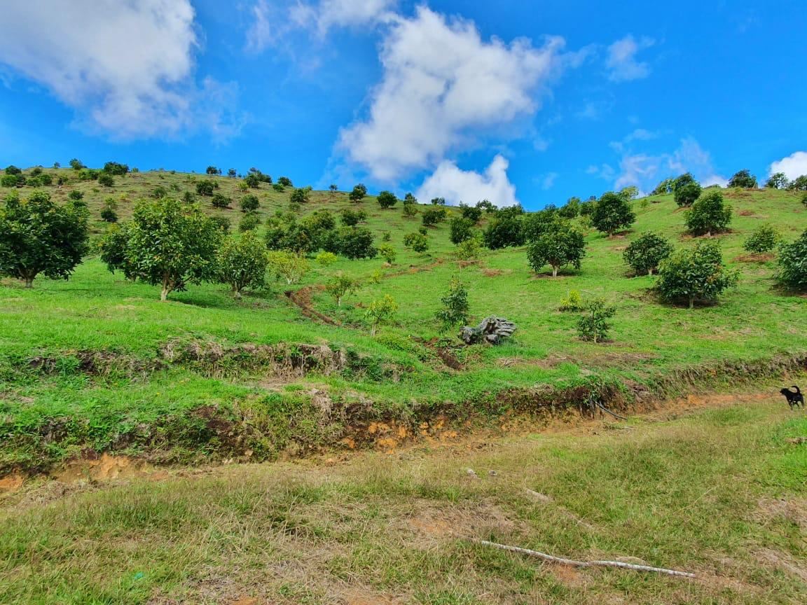



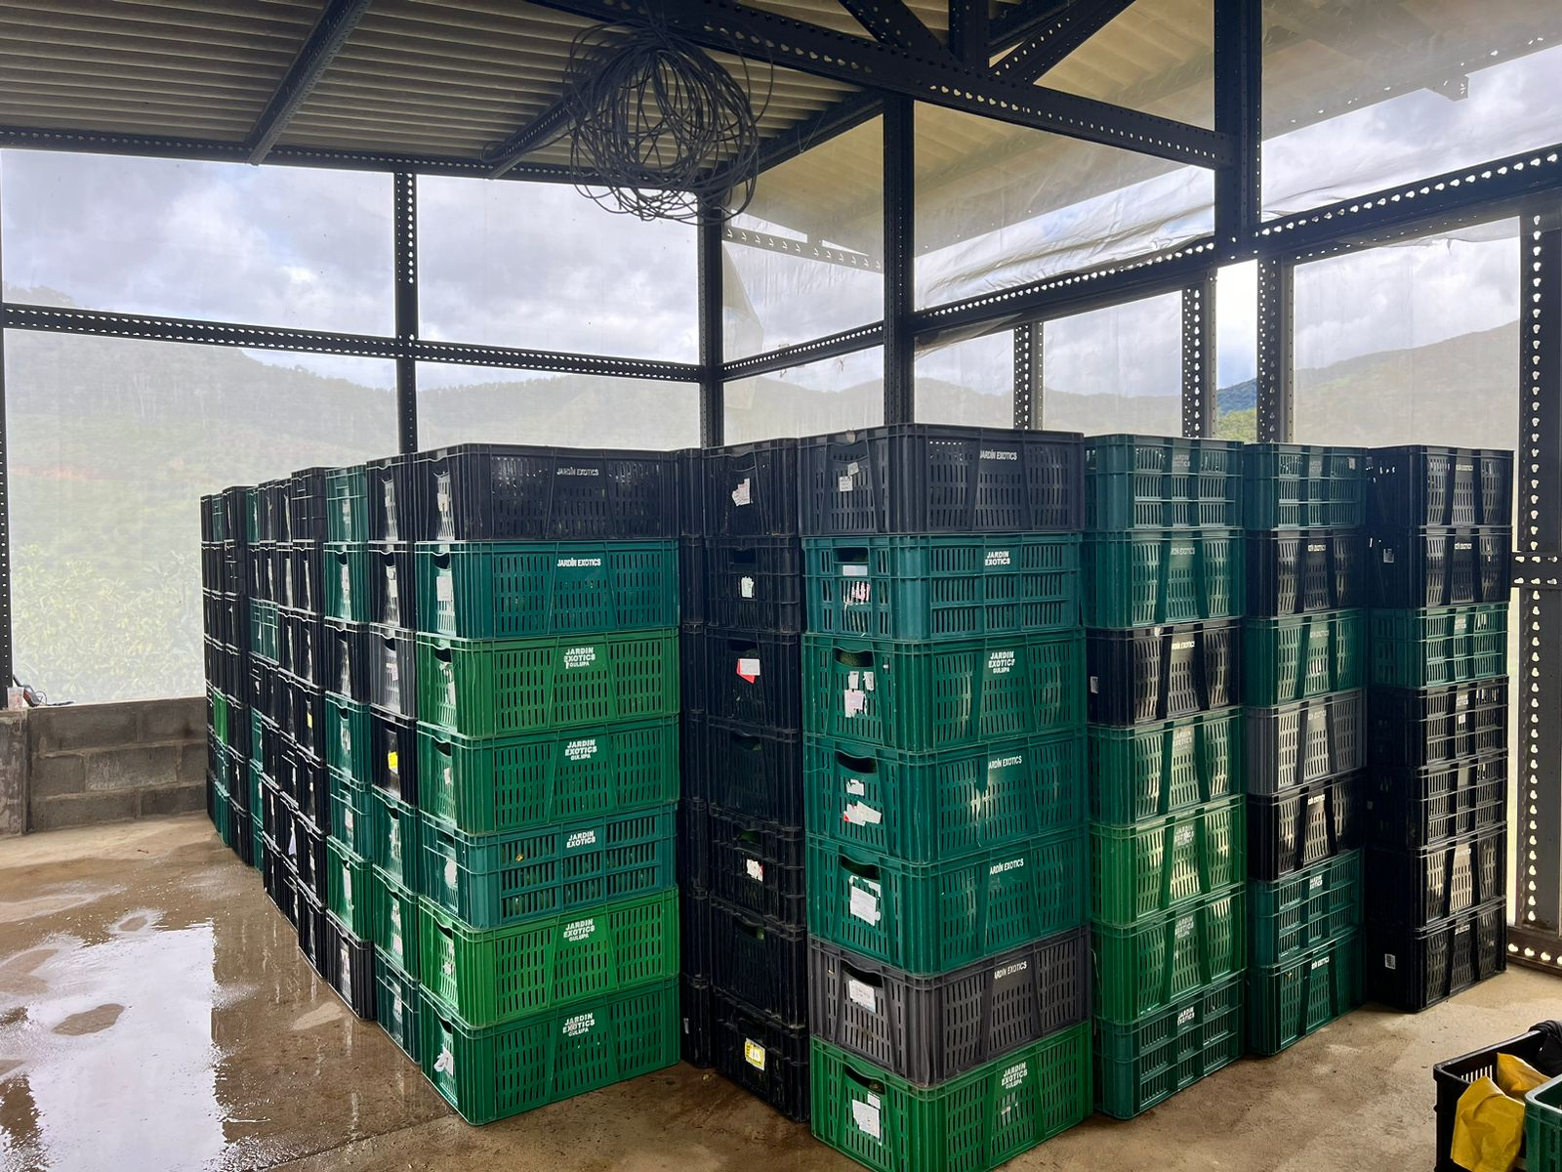

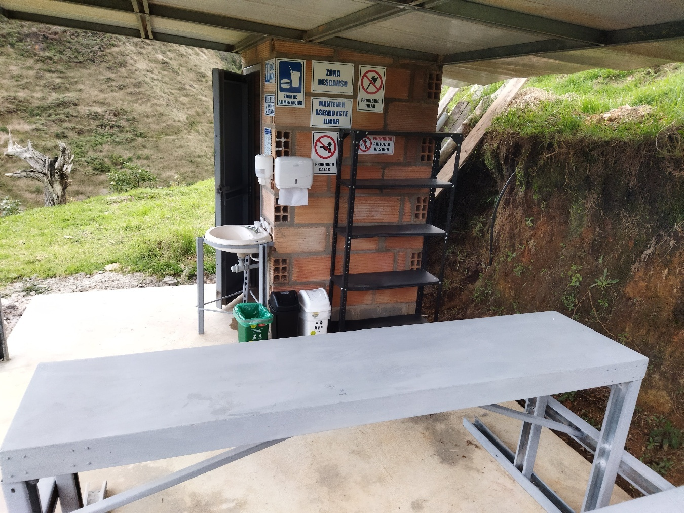

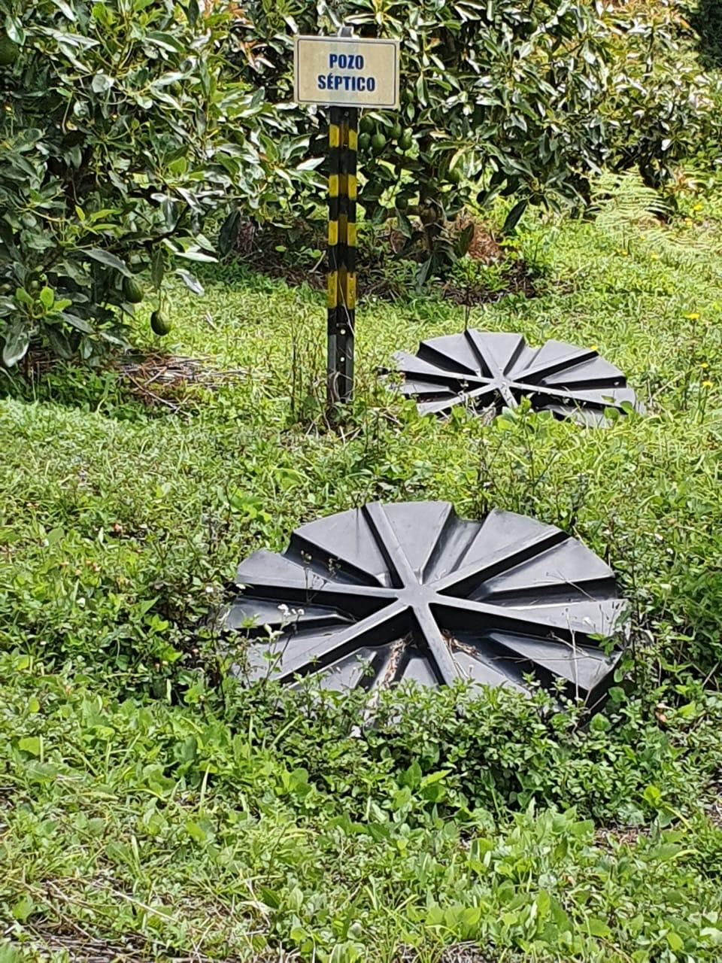

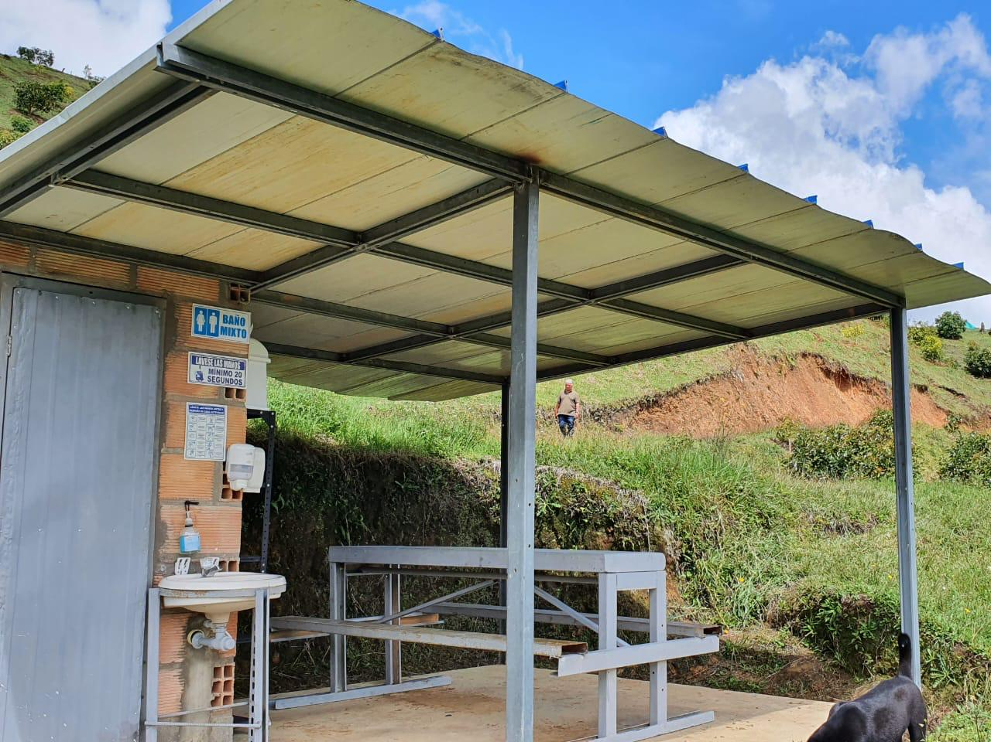

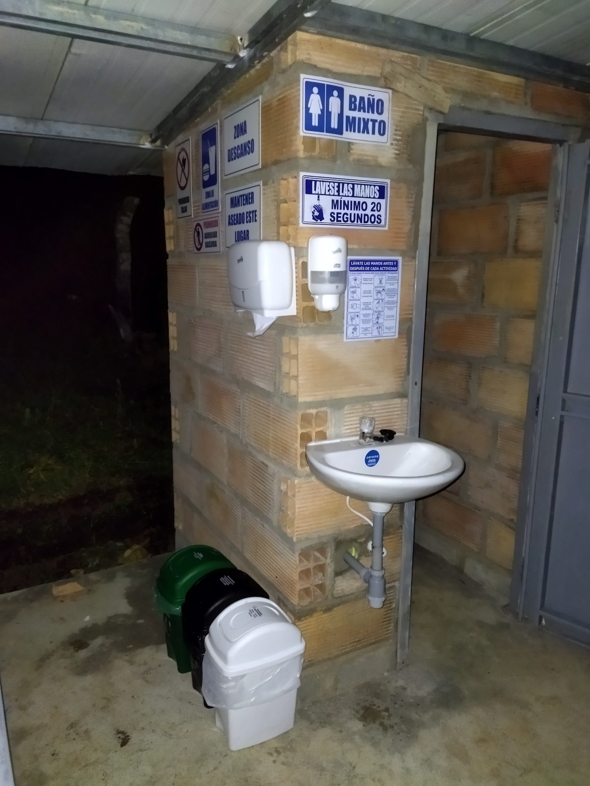

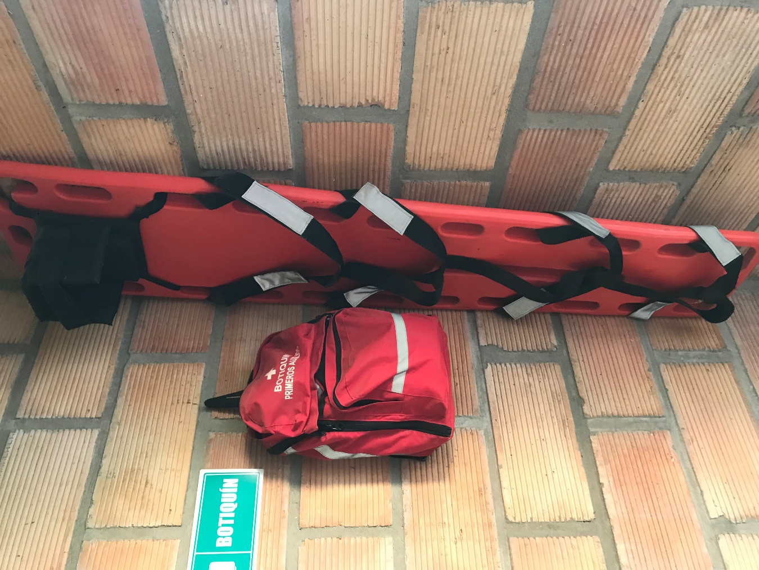

[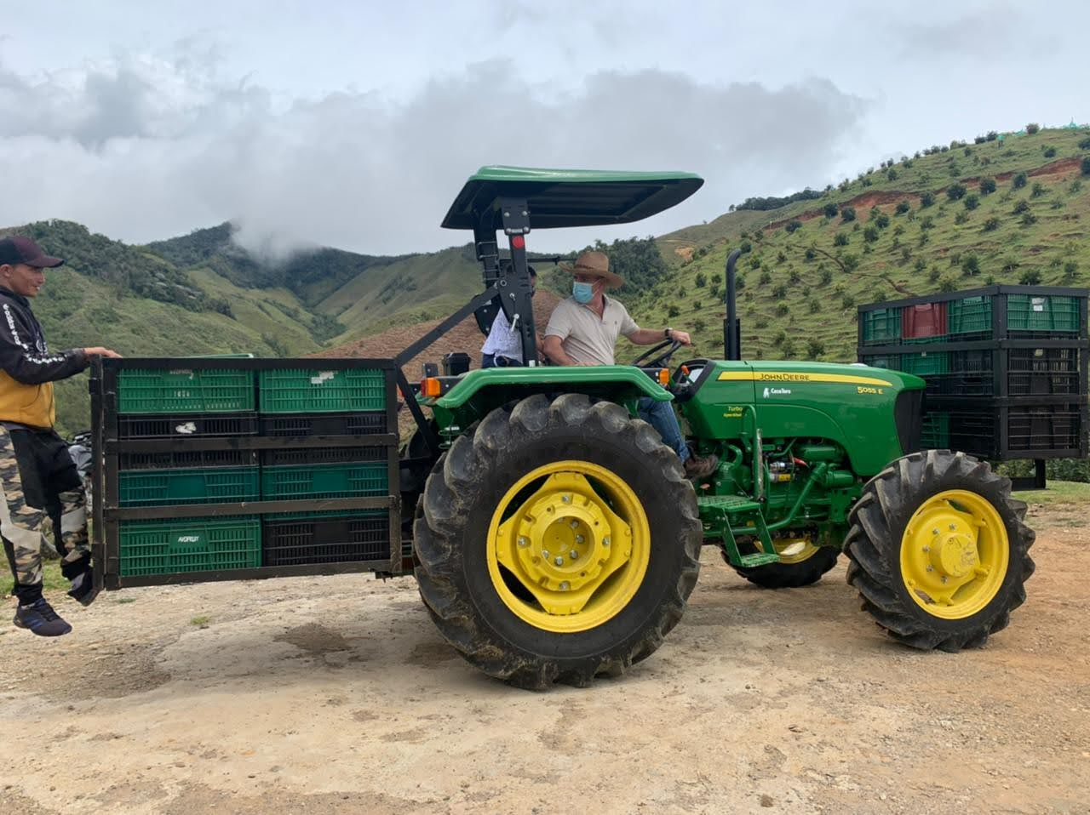](https://santymaya9.github.io/imgs/12.jpg)

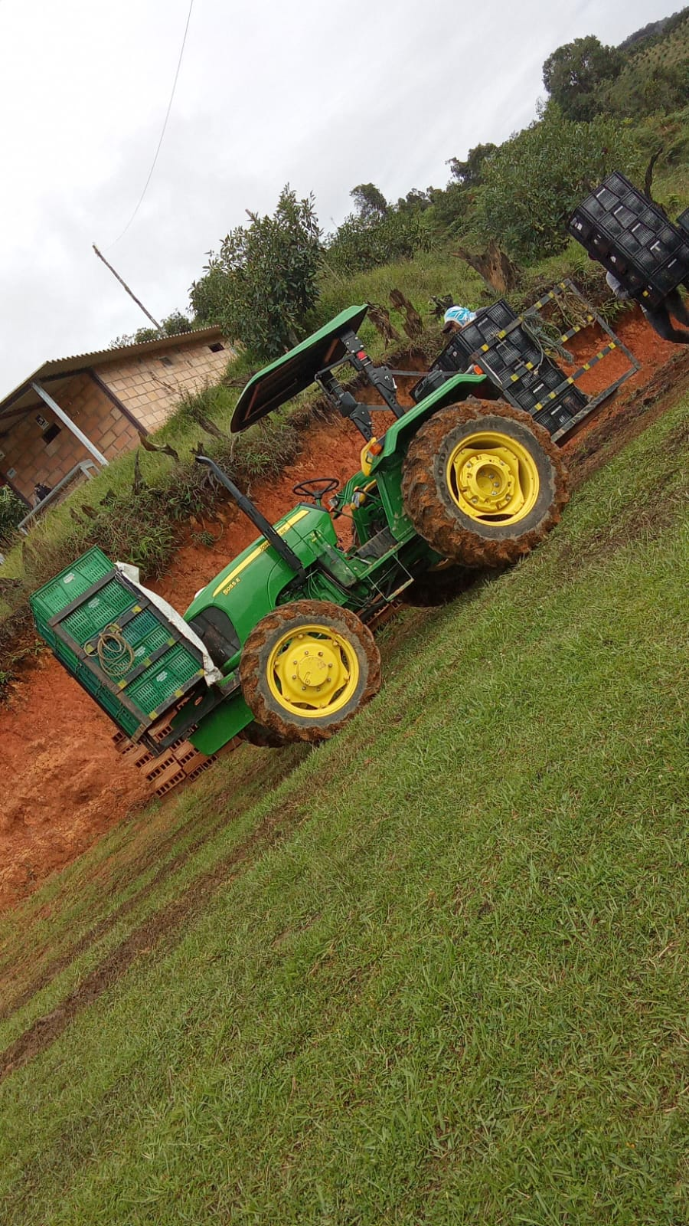

**AGRÍCOLA TRESAGUA S.A.S. “ZOMAC”**

**NIT:**[901485048-2](https://ruesfront.rues.org.co/detalle/21/69484812)

**Email:**[4detresagua@gmail.com](mailto:4detresagua@gmail.com)

**Teléfono:**[311 317 13 98](tel:+573113171398) / 3006342389

**Ubicación:**[Urrao - Antioquia](https://www.google.com.co/maps/dir/Vereda+La+Cartagena,+Urrao,+Antioquia/Coonorte,+Tv.+78+%2365-376,+El+Progreso,+Medell%C3%ADn,+Castilla,+Medell%C3%ADn,+Antioquia/@6.1790889,-76.1231666,16.83z/data=!4m13!4m12!1m5!1m1!1s0x8e460b1d46fb93bf:0x43fa0b6e8a958e32!2m2!1d-76.1223188!2d6.1801724!1m5!1m1!1s0x8e442852f5c9f28b:0x76e619ccd74dbad!2m2!1d-75.5774067!2d6.2742428?hl=es&entry=ttu&g_ep=EgoyMDI1MDQyOS4wIKXMDSoASAFQAw%3D%3D)

**Representante legal:**[Gabriel Jaime Horta Londoño](mailto:ghortalo@gmail.com)